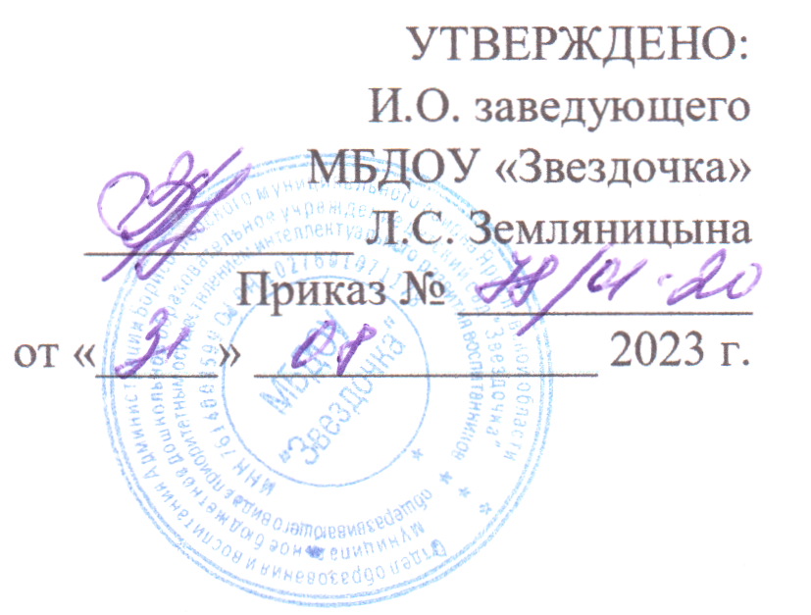
Расписание
воспитательно-образовательной деятельности
на 2023-2024 учебный год

Группа  День  недели | «Цыплята» | «Капельки» | «Ягодки» | «Пчелки»
Понедельник | Разговор о важном
 | Комплексное занятие | Музыкальное развитие | Познание | Познание
 | Физическое развитие | Познание | Музыкальное развитие | Физическое развитие
Вторник | Музыкальное развитие | Развитие речи | Познание | Познание
 |  |  |  | Музыкальное развитие
 | Комплексное занятие | Физическое развитие | Физическое развитие | Рисование
Среда | Комплексное занятие | Познание | Рисование | Аппликация/лепка
 | Физическое развитие | Игровая физкультура | Игровая физкультура | Физическая культура
 |  |  |  | Со-фи-данс
Четверг | Музыкальное развитие | Аппликация/лепка | Речевое развитие | Обучение грамоте
 | Комплексное занятие | Физическое развитие | Физическое развитие | Познание
 |  |  |  | Музыкальное развитие
Пятница | Комплексное занятие | Музыкальное развитие | Аппликация/лепка | Речевое развитие
 | Физическое развитие | Рисование | Музыкальное развитие | Физическое развитие
 |  |  |  | Рисование

